

Estimados estudiantes la rutina de ejercicios que se describe a continuación debe ser realizada 3 veces en la semana, en los horarios que Ustedes estimen convenientes.

El número de series y repeticiones puede ser disminuido o aumentado de acuerdo a su propia capacidad.

Deben llevar una bitácora en cada sesión donde registren:

1.-Frecuencia cardíaca al término del desarrollo de su rutina.
2.- Ejercicios que presentan mayor complejidad al realizarlos.
3.- Dudas que aparezcan en el transcurso.

Para dudas respecto de las rutinas y/o ejercicios escríbenos al correo: educacionfisicalgrc@gmail.com
A todos quienes quieran sumar más tiempo de ejercicio, los invitamos a visitar la plataforma www.aprendoenlinea.cl, pinchan en la asignatura Educación Física y Salud (cualquier nivel) y encontrarán videos de entrena en casa live, pueden conectarse todos los días desde las 17:00 hrs. donde se dictará una clase en vivo y si te la pierdes el video queda guardado igual.

Al final de esta rutina encontrarás un link donde al pinchar se presenta una encuesta que debes contestar con la máxima transparencia. El objetivo por parte del Departamento de Educación Física es obtener una retroalimentación y evaluarnos como equipo para buscar las mejoras si es que son necesarias.

CLASE DE EDUCACIÓN FÍSICA
(18 al 22 de mayo)

ASIGNATURA | EDUCACION FISICA
CONTENIDOS | - Acondicionamiento físico general  - Métodos de entrenamiento Tábata
NIVEL | - Todos los niveles
OBJETIVO | - Aumentar la tonicidad muscular e incrementar la capacidad aeróbica y anaeróbica.
ACTIVIDAD | - Circuito de 8 Estaciones
EVALUACION  FORMATIVA | - Encuesta adjunta al final de la clase (sin calificación o nota)

Para esta rutina de ejercicios usaremos el método TABATA, que es un sistema de entrenamiento de intervalos de alta intensidad y corta duración.
Esta actividad estará dividida en 8 estaciones, donde cada estación tendrá una duración de 20 segundos (realizar la mayor cantidad de repeticiones), posterior pausa de 10 segundos y así sucesivamente hasta pasar por las 8 estaciones.
Las 8 estaciones tienen una duración de 4 min, la cual se deberá repetir de acuerdo al curso que se encuentre o nivel de capacidad física.
7° y 8°: Repetir x 4
1° y 2°: Repetir x 5
3° y 4°: Repetir x 6
IMPORTANTE:
- La Cantidad de repeticiones del circuito cada alumno puede elegir de acuerdo a su nivel.
- Una vez ejecutada las 8 estaciones, tendrán un descanso de 3 min y continua con la siguiente hasta completar las repeticiones ya sea por curso o nivel seleccionado

CLASE

1.- Calentamiento:
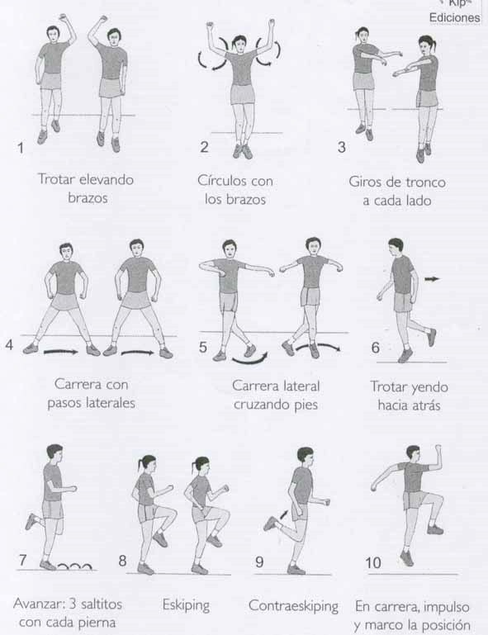
Debes elegir 5 ejercicios y realizarlos por 30 segundas en forma suave.
Repetir cada ejercicio 2 veces hasta aumentar la temperatura corporal y pulsaciones.

2.- Método Tábata:
- Skkiping

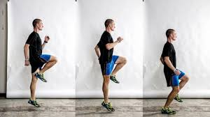

- FLEXIONES DE BRAZOS
OPCION 1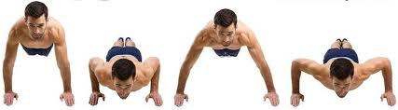
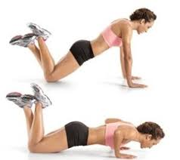OPCION 2

- ESTABILIZADOR FRONTAL
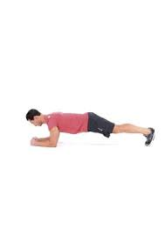
- SENTADILLAS
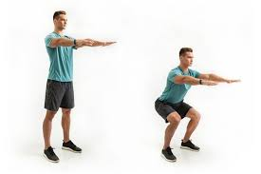
- FONDO DE TRICIP

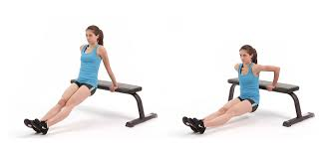

- ESCALADORA
Debe ir alternado en forma continua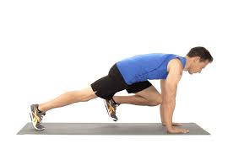

- ESTABILIZADOR DE CADERA
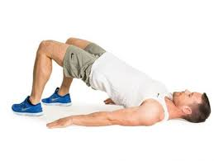
- SENTADILLAS CON SALTO
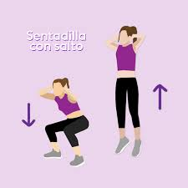

3.- Vuelta a la calma (flexibilidad Final)

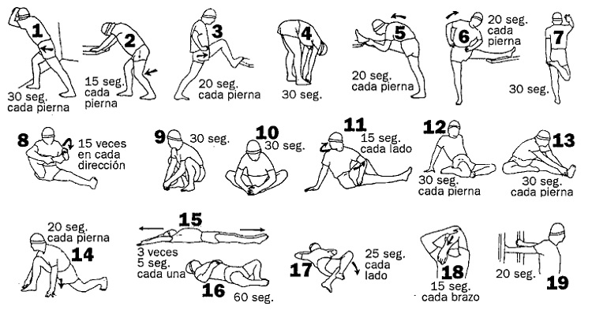
Elegir 10 ejercicios de los propuestos en el diagrama.
FIN

¡Los invitamos a motivarse con el movimiento!
Queridos alumn@s , recuerden que el ejercicio físico tiene innumerables beneficios no sólo físicos, sino también psicológicos y ambos aspectos importantes que debemos cuidar en esta contingencia y siempre.

Encuesta:
https://docs.google.com/forms/d/e/1FAIpQLScdaWWjJ02z5KjJ5rDD-cgSauHGA4rovy-kDOrgHK8wEefv6g/viewform?usp=sf_link

